ПЕДАГОГИЧЕСКАЯ НАХОДКА
организованно образовательная деятельность
по художественно-эстетическому развитию

«Краски осени»
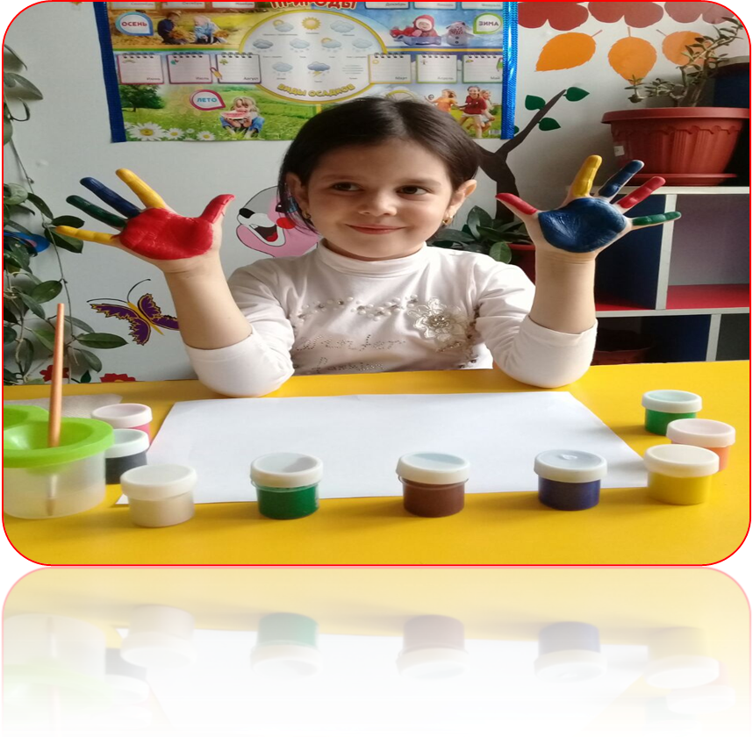

Конспект организованно образовательной деятельности
по художественно-эстетическому развитию

Тема: «Краски осени»
Возрастная группа: старшая группа, подгруппа- 10-12 человек.
Цель: создание условий для художественно-эстетического развития детей с использованием уникальной технологии по написанию картин А.А. Ильясова.
Задачи:
Образовательные:
Закрепить представления об изменениях, происходящих осенью в природе.
Познакомить с уникальной технологией по написанию картин А.А. Ильясова.
Развивающие:
Развивать творческую активность детей.
Развивать воображение, фантазию, умение активно воплощать свой творческий замысел в рисунке.
Развивать эстетические оценки, суждения.
Воспитательные:
Воспитывать любознательность, эстетический вкус, чуткость к восприятию красоты окружающего мира.
Приоритетная область: «Художественно – эстетическое развитие»
Интеграция областей: «Речевое развитие», «Социально – коммуникативное развитие», «Физическое развитие».
Виды детской деятельности: Коммуникативная, игровая, музыкальная, изобразительная.

Зрительный ряд: Репродукция картин: Леонид Афремов «Осень золотая»; Евгений Лупшин «Сказочный пейзаж»,
Адам Ансарович Ильясов «Осеннее настроение» (Член Союза художников РФ, заслуженный работник культуры РФ)
Музыкальный ряд: А. Вивальди «Осень».
Оборудование: мультимедиа (слайды – репродукции картин); перчатки, стаканы для красок, шпажки, шприцы, салфетки для рук, краски акриловые и фартуки. Все это по количеству детей.
Планируемый результат. Дети имеют представление об изменениях в природе осенью, проявляют интерес к продуктивной деятельности, знают о возможностях передачи образов осени в изобразительном искусстве.

Этапы  деятельности | Содержание | Задача, решаемая на данном этапе | Деятельность  ребенка | Деятельность взрослого | Результат
1 часть орг. момент (2-3 мин)
Настройка на предстоящую деятельность. | Дети входят в музыкальный зал.  Приветствие детей  (дети стоят в кругу, взявшись за руки).  Станем рядышком, по кругу,  Скажем «Здравствуйте!» друг другу.  Нам здороваться ни лень:  Всем «Привет!» и «Добрый день!»;  Если каждый улыбнётся –  Утро доброе начнётся.  Воспитатель обращается к детям:  Здравствуйте дети, меня зовут Зара Дукваховна.  Сегодня, я пришла к вам в гости и хочу предложить вам поработать в творческой мастерской. | Вызвать положительный  эмоциональный  настрой на работу.  Развивать групповую сплоченность. | Эмоционально откликаются на взаимодействие со сверстниками и педагогом. | Обращение к детям со словами приветствия. | Способен сотрудничать.  Проявляет умение слышать других и стремится быть понятным.
2 часть Основная (20 мин)
Создание  проблемной  ситуации.  Мотивирование  к деятельности | У меня есть для вас подарок. Это картина (пейзаж), который я нарисовала (написала) специально для вас.  Воспитатель обращает внимание на мольберт (накрытый тканью).  Снимает ткань.  Воспитатель удивляется:  - Ой! Что произошло с моей картиной (на картине осенний пейзаж, в центре дуб, листопад, листья белые).  - Ребята, что не так на картине?  1.Ребенок: листья белые, должны быть желтые, красные и багряно-красные.  2.Ребенок: на картине осень  Воспитатель:  -Правильно, молодцы! А, почему вы думаете, что я нарисовала осень? (ответы: на картине листопад и листья желтого цвета)  Воспитатель:  - Ребята, а мы можем исправить картину? Вы можете мне помочь? Как?  Ребенок: да, нарисовать, раскрасить.  - Правильно, молодцы! | Привлечь внимание детей и вызвать интерес к предстоящей деятельности.  Коммуникативно - ситуативная беседа. | Отгадывают время года. Вспоминают отличительные признаки осени.  Выявляют несоответствия в картине.  Предлагают свои варианты помощи. | Сообщение темы. Развитие речевого слуха, внимания. Беседа с детьми.  Выслушивает предложения детей. | Слушают взрослого и выполняют его инструкцию. Дети интересуются окружающими предметами.  Демонстрируют связную диалогическую речь.
Организованная  детская  деятельность. | Воспитатель:  А, вы любите рисовать? Чем? Ребенок: да! Карандашами и красками.  -Умники, разумный ответ.  Воспитатель:  Многие известные русские художники, а также и чеченские известные художники тоже любили это время года и писали картины осени. Давайте познакомимся с некоторыми из них.  Воспитатель предлагает детям сесть на ковер, (просмотр презентации).  Слайд 1:  Картина  Леонид Афремов «Осень золотая»;  Слайд 2:  Картина  Адам Ильясов «Осеннее настроение»  Слайд 3:  Картина  Евгений Лупшин «Сказочный пейзаж».  Вопросы к слайдам:  Ребята посмотрите, какая осень изображена на этой картине?  Ребенок: ранняя осень  Воспитатель:  -Умница, ранняя осень потому, что листочки начали менять свою окраску. Они стали желтыми и красными. Да и начался листопад.  - Какие цвета в этой работе использовал художник? Ребенок: желтый, багряный, золотой, лиловый, красный, коричневый.  - Какая осень изображена на этих картинах?  Ребенок: Золотая, багряная и разноцветная.  Воспитатель:  -Какие вы дети молодцы.  А теперь немного отдохнем.  Физминутка:  Мы листики осенние  На веточках сидим.  Дунул ветер – полетели,  Мы летели, мы летели,  И на землю тихо сели.  Ветер снова набежал  И листочки все поднял.  Закружились, полетели и на землю тихо сели.  (сопровождается движениями в соответствии с текстом, музыкальное сопровождение А. Вивальди «Осень»)  Воспитатель:  - Ребята, теперь я приглашаю вас в мою мастерскую.  - Какие предметы вам знакомы и как их использовать в работе?  Ребенок: резиновый шпатель, шприц, перчатки и шпажка.  Воспитатель:  - Сегодня мы познакомимся с необычным способом рисования. Мы будем рисовать по уникальной технологии написания картин А. А. Ильясова. Вся красота этой уникальной техники заключается в том, что любой человек может создавать чудесные, очень необычные рисунки без карандашей и кисточек.  Прежде чем приступить к работе я вам объясню, как перекрасить белые листья.  Нам понадобится: шприцы; краски, перчатки и шпажки.  Чтобы получить багряно-красный цвет нам надо сначала набрать красную краску, а потом желтую краску. Их нужно хорошо размешать, шприцом мы можем наносить мазки, брызги и капли, а с помощью шпажки можно прорисовывать линии. Работать надо аккуратно, легко на поверхности краски, не нажимая сильно шпажкой. Краски добавляем в любой последовательности. Дети, краски у нас молокообразные. Для того чтобы получить определенную форму рисунка, мы должны аккуратно набрать краски шприцом, и перекрасить листья в соответствующий цвет.  Чтобы раскрасить один листочек, нам не понадобится много краски. Мы набираем  не полный шприц краски, а чуть-чуть.  Воспитатель:  Прежде чем приступить к работе, мы немножко разомнем пальчики.  Пальчиковая гимнастика:  «Осенние листья»  Раз, два, три, четыре, пять, - загибаем пальчики, начиная с большого.  Будем листья собирать.  - сжимаем и разжимаем кулачки.  Листья березы, - загибаем пальчики, начиная с большого.  Листья рябины,  Листики тополя,  Листья осины,  Листики дуба мы соберем,  Маме осенний букет отнесем – пальчики «шагают» по столу.  Воспитатель:  -А сейчас каждый из вас приступит к работе. Надевайте перчатки, берем шприцы и шпажки.  - Ребята, выберите себе цвета, для рисования наших осенних листьев. (Дети выбирают краски). А сейчас предлагаю пофантазировать, проявить творчество.  Дети рисуют, педагог участвует в процессе, оказывая необходимую помощь.  Посмотрите, что у нас получилось. Сейчас я предлагаю вам разместить наши листья на картине. | Оценить отношение детей к изобразительной деятельности.  Закрепить представления об изменениях в природе осенью.  Создать условия для смены вида детской деятельности.  Создать условия для перехода к продуктивной деятельности.  Познакомить с нетрадиционной техникой рисования на воде.  Рассказать о приемах, материалах, инструментах. | Отвечают на вопросы.  Садятся на ковер.  Дети рассматривают репродукции. Отвечают на вопросы.  Дети проговаривают текст и сопровождают его соответствующими движениями.  Проходят, одевают фартуки, садятся за столы.  Выделяют знакомые инструменты. Отвечают на вопросы.  Дети слушают, наблюдают, проявляют интерес к новому виду деятельности.  Выбирают краски, объясняют свой выбор. Рисуют.  Рассматривают и оценивают свои работы. Делятся впечатлениями. | Беседует с детьми.  Выполняет движения вместе с детьми.  Организует детей, помогает одеть фартуки.  Обращает внимание детей на материалы и оборудование на столах.  Рассказывает и показывает приемы рисования в технике «эмбру».  Оказывает детям необходимую помощь. Ситуативный разговор.  Беседа с детьми.  Помогает разместить свои работы на макете. | Проявляет интерес к происходящему. Выявляет отличительные признаки объектов на картине. Делятся впечатлениями.  Развита крупная моторика и координация речи.  Дети заинтересованы, внимательны.
3 часть Итоговая (2-3 мин)
Анализ результатов  деятельности. | Рефлексия  Воспитатель:  - Наша работа в мастерской завершилась.  - Ребята, как вы считаете, у нас получилось спасти картину? Как мы это сделали?  Ребенок: дорисовали листья с шприцем. На картине изображено время года осень  Вопросы детям:  - Вам понравилось работать в мастерской?  - Что понравилось больше? Почему?  -Хотели ли бы вы рисовать вот таким образом в будущем? В этой технике вы можете сами дома с родителями нарисовать замечательные картины на любую тему.  Вы, ребята, молодцы, хорошо поработали и у вас получились спасти мой подарок вам.  - В заключение крепко за руки возьмемся, и друг другу улыбнёмся. | Подведение итогов деятельности. Развивать навыки самооценки детьми своей деятельности, эмоционального состояния. | Делятся впечатлениями;  выражают собственные чувства к проделанной работе; высказывают эмоциональный отклик. | Привлекает детей к подведению итогов, к рефлексии (самоанализу). | Умение оценивать результат своей деятельности.  Умение выражать чувства.  Умение делать выводы.

